2024年岗位知识-华东分公司燃气应知应会考试历年参考核心考点荟萃附答案

第1卷

一.参考题库(共25题)
1.燃气管道上常用的阀门有哪些？

2.什么是高处作业？如何分级？

3.如何进行户内燃气设施的置换？

4.起重吊装作业有哪些基本要求？

5.集团公司核心经营管理理念是什么？

6.什么是燃烧及其三要素？

7.简述有感领导、直线责任、属地管理。

8.管道气常用的加臭剂是什么？发生意外如何急救？储存时要注意哪些？

9.什么是高热值、低热值？

10.简述引入管的维护。

11.什么是液化石油气？简称是什么？其密度、热值、爆炸极限是多少？

12.如何处理客户投诉？

13.巡回检查内容是什么？

14.静电放电引起火灾、爆炸事故的条件是什么？

15.什么是天然气的爆炸极限，爆炸极限是多少？当天然气与空气混合后发生爆炸的三个条件是什么？

16.安检的主要内容有哪些？

17.火灾事故分为几类？都是什么？

18.如何将管内空气置换为燃气？

19.置换的常用工具及设备有哪些？

20.怎样实现高处作业的安全？

21.集团公司HSE方针是什么？

22.什么是应急预案？其文件如何构成？

23.生物性危险、危害因素有哪些？

24.天然气的净化主要是脱除哪些组分？

25.特殊条件下的工业动火作业有哪些？

第2卷

一.参考题库(共25题)
1.什么是二级动火？

2.简述集团公司HSE“33333”推进工作模式。

3.用户无气或气压低故障如何进行判断及处理？

4.如何将管内燃气置换为空气？

5.手提式干粉灭火器的使用口诀是什么？

6.燃气公司安全“十字”方针具体是什么？

7.维抢修人员在进入作业区应该注意哪些事项？

8.简述城镇燃气管道设计压力（表压）分级。

9.一级动火有哪些？

10.弹簧式安全阀的工作原理是什么？

11.常见的危险因素有哪些？

12.什么是电磁感应？

13.燃气公司燃气泄露“二十字”现场应急处置工作法是什么？

14.客户服务的接待礼仪有哪些？

15.调压（计量）装置的运行应注意哪些？

16.客户服务的电话礼仪有哪些？

17.两书一表是指什么？

18.进入有限空间作业有哪些安全措施？

19.中央企业安全生产禁令有哪些？

20.简述心理、生理性危险、危害因素。

21.什么是危险作业？

22.什么是爆炸？爆炸的三要素是什么？

23.什么是起重吊装作业？如何分级？

24.保持设备和环境清洁卫生，要做到哪些？

25.什么是电磁阀？

第3卷

一.参考题库(共25题)
1.对网络机房的环境有何要求？

2.HSE的含义是什么？

3.什么是安全阀？按照原理可以分为几种类型？按照结构可以分为几类？

4.火灾预防措施是什么？引起火灾的火源有哪些？

5.如何更换燃气表？

6.如何进行应急培训与演习？

7.如何进行燃气主干管道的置换？

8.在役管道防腐涂层如何定期检测？

9.试运投产项目是如何分类的？

10.HSE管理体系包含哪3个层次的体系文件？

11.高处作业如何审批？

12.客户服务的服务承诺是什么？

13.什么是露点？天然气的水露点、烃露点是指的什么？运行中对于天然气的露点有何要求？

14.发生烧伤如何处理？

15.调压（计量）装置维护是怎样的？

16.爆炸的预防措施是什么？

17.集团公司总经理蒋洁敏提出的“四个第一时间”要求具体是什么？

18.什么是阀门的外漏和内漏？

19.设备润滑要做到“五定”指的是什么？

20.燃气设施停气动火作业应符合哪些规定？

21.燃气管道泄漏检测中如何排除干扰？

22.进入有限空间作业许可证的管理程序是什么？

23.危险、危害因素是如何分类的？都有哪些？

24.常见的安全标识有哪些？

25.对用户宣传的内容是什么？

第1卷参考答案

一.参考题库
1.正确答案:燃气管道上常用的阀门有闸阀、旋塞阀、截止阀、球阀、蝶阀和止回阀等。
闸阀：闸阀主要用来接通或切断管路中的介质，一般做调节流量使用。闸阀通过闸板的垂直上下移动来开启或关闭阀门。通过闸阀的流体是沿直线通过阀门的，所以阻力损失小，闸板升降所引起的振动也很小，但当燃气中杂质或异物较多，常能引起闸阀关闭不严、阀芯锈蚀、阀杆断裂等事故。
旋塞阀：旋塞阀是一种动作灵活的阀门，阀门转90o即可达到启闭的要求。杂质沉淀造成的影响比闸阀小，所以广泛用于燃气管道上。常用的旋塞阀有两种：一种是利用阀芯尾部螺母的作用，使阀芯与阀体紧密接触，不致漏气，这种旋塞阀只允许应用在低压管道上，称无填料旋塞。另一种称为填料旋塞，利用填料以堵塞旋塞阀体与阀芯之间的间隙而避免漏气，这种旋塞体积较大，但安全可靠。
截止阀：截止阀是依靠阀瓣的升降以达到开闭和节流的目的。这类阀门具有结构简单、制造和维修比较方便、工作行程小、启闭时间短、密封性好、密封面间摩擦力小、寿命较长等优点；缺点是流体阻力大、开启和关闭时所需力较大、不适用于带颗粒、粘度较大、易结焦的介质、调节性能较差。
球阀：球阀体积小，通过旋转球体来开启或关闭阀门，完全开启时的流通断面与管径相等。这种阀门由于密封性能良好、启闭力矩小、启闭迅速等优点被广泛应用于各种管道系统。球阀既可用作干线截断阀，也可用作站内设备的隔离阀。
蝶阀：蝶阀是关闭件-阀瓣绕阀体内固定轴旋转的阀门，一般作管道及设备的开启或关闭用，有的也可以作节流用。

止回阀：止回阀（又称逆止阀或单向阀），用来防止管道中气流倒流。当产生倒流时，阀瓣自动关闭。止回阀一般用在天然气压缩机的出口管道上，在停机或突然停电时，防止管内天然气倒流，这种倒流往往引起压缩机高速反转，造成机械故障。

2.正确答案:高处作业是指在坠落高度基准面2米（含2米）以上，有可能坠落的位置进行的作业。
三级高处作业，作业高度在2m以上至5m；
二级高处作业，作业高度在5m以上至15m；
一级高处作业，作业高度在15m以上至30m；
特级高处作业，作业高度在30m以上；
在强风、雨雪天、雾天、夜间、作业面结冰等复杂气象条件以及必须带电、悬空情况下的高处作业要升级管理。

3.正确答案:（1）楼栋燃气立管置换应按照公司《关于楼栋燃气立管投产作业纳入特种作业许可管理的通知》执行；
（2）对即将置换的单元，应逐户检查所有户内燃气设施是否完好，阀门是否处于规定状态，户内燃气设施的布局是否符合相关规定等。不符合规定的用户禁止进行置换，工作人员应向用户说明不符合规定之处，并提出整改建议和要求；
（3）对居民户内置换时，应以每个住宅楼的单个立管为单位进行置换，在置换之前，需对引入管阀门后至燃具前阀门之间的燃气设施进行严密性试验，合格后方可进行置换。通气前还应对燃具前阀门至燃具之间的管道进行检查；
（4）置换人员应缓慢开启引入管阀门；
（5）置换应按照先立管后水平管，楼房应自上而下，平房应自管道末端用户由远及近的顺序进行；
（6）把户内放散软管连接到燃具前阀门上并紧固好，放散软管另一端通过阳台或窗口放到室外，依次开启阀门进行放散，同时观测燃气表运行是否正常。放散时要确保放散口处应无明火、闲杂人员等隐患，确保放散安全；
（7）检测放散气体浓度达到要求时，用取样袋取样，关闭燃具前阀门，在远离放散点的安全的区域进行点火试验，燃烧合格后停止放散；
（8）室内管道燃气置换合格后，关闭表前阀门、燃具前阀门；
（9）登记燃气设施和住户的相关信息，填写置换记录，并要求住户在置换记录上签字确认；
（10）对住户讲解安全使用常识，发放安全宣传等资料；
（11）应采取多种方式（粘贴通知单、通过居委会、物业、邻居、手机短信等）有效告知住户。

4.正确答案:吊装作业前，应预先设置安全警戒标志并设专人监护，非施工人员禁止人内；夜间应有足够的照明；佩带安全帽；检查起重吊装设备；按GB-5082规定的联络信号，统一指挥；严禁利用管道、管架、电杆、机电设备等做吊装锚点；进行吊装须试吊；严禁任何人随同吊装重物或吊装机械升降；吊具、索具经计算选择使用，严禁超负荷运行。悬吊重物下方严禁站人、通行和工作。

5.正确答案:诚信、创新、业绩、和谐、安全。

6.正确答案:燃烧是可燃物与氧化剂发生的一种氧化放热反应，通常伴有光、烟、或火焰。燃烧的三要素：
（1）可燃物；凡是能与空气中的氧或其他氧化剂起燃烧化学反应的物质称为可燃物。
（2）助燃物；帮助和支持可燃物燃烧的物质，人们常把助燃物质称为氧化剂。
（3）点火源；是指具有一定能量，能够引起可燃物质燃烧的能源，有时也叫着火源或火源。

7.正确答案:有感领导是指：企业各级领导通过以身作则的良好个人安全行为，使员工真正感知到安全生产的重要性，感受到领导做好安全的示范性，感悟到自身做好安全的必要性。
直线责任是指：机关职能部门和各级管理人员，包括机关职能部门的领导和人员在内，都有直线责任，都应结合本岗位管理工作，负责相应的HSE管理。
属地管理是指：生产作业现场的每一个员工对自己所管辖区域内人员（包括自己、同事、承包商员工和访客）的安全、设备设施的完好。作业过程的安全、工作环境的整洁负责。

8.正确答案:常用的加臭剂是四氢噻吩。
急救措施：皮肤接触，脱去污染的衣着，用肥皂水和清水彻底冲洗皮肤。眼睛接触：提起眼睑，用流动清水或生理盐水冲洗。就医。
吸入：迅速脱离现场至空气新鲜处。保持呼吸道通畅。如呼吸困难，给输氧。如呼吸停止，立即进行人工呼吸。就医。
食入：饮足量温水，催吐，就医。
储存注意事项：储存于阴凉、通风的库房。远离火种、热源。库温不宜超过30℃。保持容器密封。应与氧化剂分开存放，切忌混储。采用防爆型照明、通风设施。禁止使用易产生火花的机械设备和工具。储区应备有泄漏应急处理设备和合适的收容材料。

9.正确答案:高位热值是指一标准立方米气体完全燃烧后其烟气被冷却至原始温度，而其中的水蒸气以凝结水状态排出时所放出的热量。
低位热值是指一标准立方米气体完全燃烧后其烟气被冷却至原始温度，但烟气中的水蒸气仍为蒸气状态时所放出的热量。燃气的高位热值在数值上大于其低位热值，差值为水蒸气的气化潜热。单位是MJ/m3。

10.正确答案:（1）如发现引入管阀门因裂痕、破损等情况出现泄漏时，应设立警戒区域，安排专人进行监护，及时组织对泄漏阀门进行更换；
（2）如发现连接处出现泄漏，应根据不同情况对其进行紧固、更换垫片；
（3）如发现房屋及管道出现局部沉降情况，应对下沉位置的管道和周边土壤进行可燃气体浓度检测，发现泄漏立即设立警戒区域，控制泄漏，设立专人监护，组织人员进行抢修。

11.正确答案:
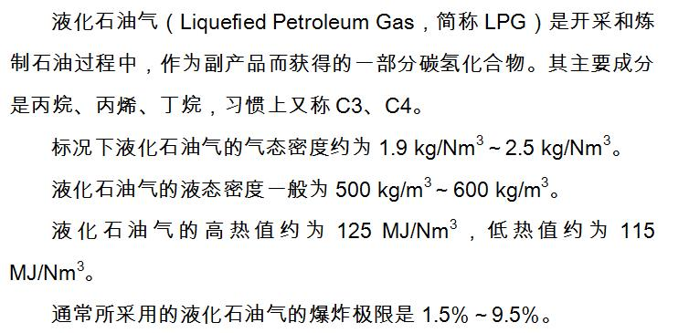

12.正确答案:
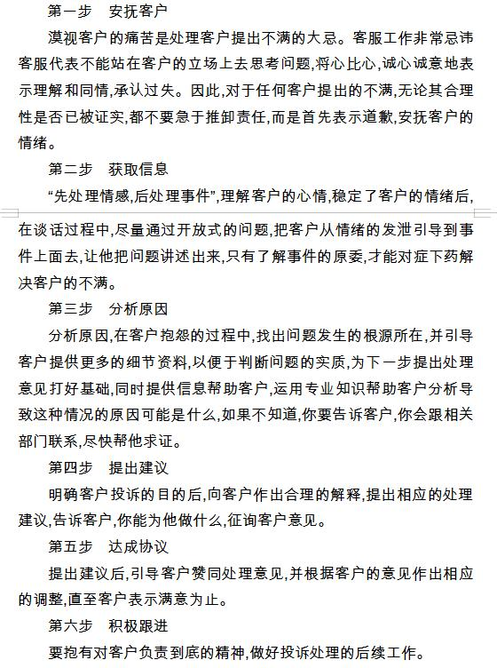

13.正确答案:（1）设备运行状况、瞬时流量、压力、温度、电池电量是否符合要求；
（2）各类阀门开关状态和阀位指示是否正确；
（3）各类承压设备是否有泄漏和锈蚀；
（4）控制柜与配电屏上的各电器元件及压力表、压力表导管、导线是否正常工作，有无失灵或异常情况，压力、温度、电流、电压等的读数是否正常；
（5）设备运转是否正常；
（6）伴热（传热）装置工作是否正常；
（7）消防器材是否完好；
（8）安全保卫情况，场站和周围有无异常。

14.正确答案:有产生静电电荷的条件；具备产生火花放电的电压；有引起火花放电的合适间隙；产生的电火花有足够的能量；在放电间隙的周围环境中有爆炸性混合物。上述5个条件只要消除其中一个就能达到防静电危害的目的。

15.正确答案: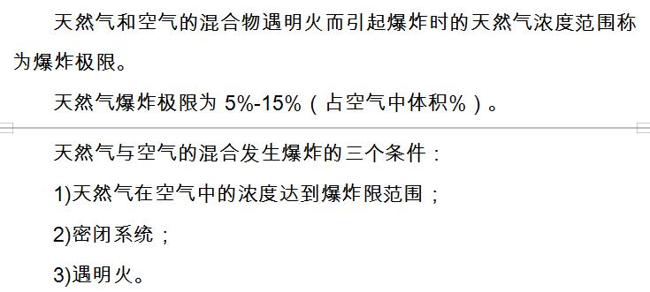

16.正确答案:确认用户设施完好；不得有燃气泄漏；燃气设施不应被用做其它电器的接地线或搭挂重物；燃气设施不应存在老化锈蚀的情况；燃气设施不应被擅自拆除、改装；计量仪表应完好，运行正常；燃气连接软管应安装牢固且不应超长及老化，使用符合规定，阀门应完好有效；各种管材的使用应符合相关规定；燃气压力符合规定；燃气设施和用气设备应符合安装、使用规定；记录安检过程；宣传安全知识；整改告知；异常情况；其他项目。

17.正确答案:
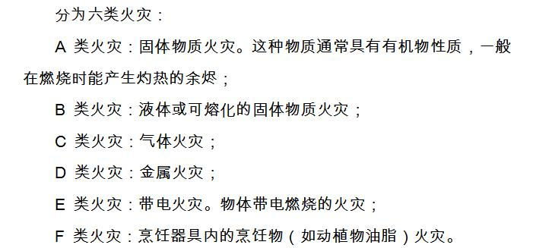

18.正确答案:（1）在置换开始时，置换气体的压力不能快速升高。特别对于大口径的中压管道，在开启阀门时应缓慢进行。燃气压力宜小于5kPa，管道内气体流速低于5m/s；
（2）在置换放散时每隔5分钟对放散区进行可燃气体浓度测量，并依据测量数据将空气中的燃气含量严格控制在指标之内；
（3）在置换放散时每隔5分钟，在放散口采样检测燃气浓度值，当燃气浓度大于90%时，每隔1分钟在放散口采样检测燃气浓度值，当连续3次燃气浓度大于90%且氧气含量低于2%，置换合格，反之，继续放散检测；
（4）置换工作完成后要进行管道查漏检测作业。进行点火试验时，要选择远离放散点的上风口。

19.正确答案:（1）气体检测报警器及配套工具：氧含量分析仪、可燃气体检测报警器）、压力表、U形压力计、点火器及取样袋等；
（2）安全用品及防护用具：灭火器、防静电工服、防爆工具、防毒面具、正压式呼吸器、安全警示牌、安全警示带、安全帽、安全警示灯等；
（3）放散工具：放散管（软、硬管）、放散支架、阻火器等；
（4）通讯设备：配备防爆型无线通讯设备。

20.正确答案:高处作业应通过采取消除坠落危害、坠落预防和坠落控制等措施来实现高空作业的安全。

21.正确答案:以人为本、预防为主、全员参与、持续改进。

22.正确答案:应急预案是针对可能发生的事故，为迅速、有序地开展应急行动而预先制定的行动方案。
应急预案的文件结构：通常完整的企业级应急预案由总预案、程序文件、指导说明书和记录四部分构成。

23.正确答案:（1）致病微生物（细菌、病毒、其他致病微生物）；
（2）传染病媒介物；
（3）致害动作；
（4）致害植物；
（5）其他生物性危险、危害因素。

24.正确答案:主要是脱硫、脱水、脱烃。

25.正确答案:（1）装置、管道内有轻烃、凝析油（LPG和天然气中的重组分凝液），动火作业应升级管理；
（2）遇节日、假日（不包括双休日）或夜间等特殊情况时，动火作业应升级管理；
（3）五级风以上（含五级风）天气，禁止露天动火作业，因生产需要确需动火作业时，动火作业应升级管理；
（4）紧急状态的抢险动火，按照事故应急预案处理。

第2卷参考答案

一.参考题库
1.正确答案:（1）在直径小于219mm高压、次高压（压力大于0.4MPa）的燃气管道上或中压（压力大于等于0.01MPa、小于等于0.4MPa）的燃气管道上带气停输动火或带压不停输动火；
（2）场站爆炸区域内非燃气工艺管道、设备上的动火；
（3）输气场站内排污、放空、燃料气系统等非主要工艺设备及管网上的动火；
（4）在液化石油气桶装、瓶装储存区、灌瓶间、烃泵房、压缩机间、铁路、公路装卸气栈台、瓶库内非燃气工艺管道、燃气设备上的动火。

2.正确答案:确定3大目标：转变观念、养成习惯、提高能力；
明确3项任务：健全制度、改进培训、提升绩效；
推进3个层次：领导干部、职能部门、基层员工；
突出3个重点：行为安全、工艺安全、承包商安全；
采取3种方式：试点引路、重点指导、全面推广。

3.正确答案:（1）检查用气设备前压力是否正常，如果压力正常且取样燃烧合格（必要时），即可判断为炉具的故障。告知用户联系炉具的售后服务处理；

（2）如果压力检查不正常，应沿管道逆向来气方向逐段查找堵塞点。如是计量表故障，需更换新表。

4.正确答案:（1）在置换开始时，置换气体的压力不能快速升高。特别对于大口径的中压管道，在开启阀门时应缓慢进行；
（2）置换中保证管道内气体流速低于2米/秒，置换过程中燃气压力控制在1000～5000Pa；
（3）在置换放散时，每隔5分钟对放散区进行可燃气体浓度测量，并依据测量数据将空气中的燃气含量严格控制在爆炸下限的20%以下；
（4）在置换放散时每隔5分钟，在放散口采样检测燃气浓度值，当燃气浓度小于5%时，每隔1分钟，在放散口采样检测燃气浓度值，当连续3次燃气浓度均为零且浓度值没有上升时，置换合格，反之，继续放散检测。

5.正确答案:站上风、拔插销、握软管、对火根、按手柄。

6.正确答案: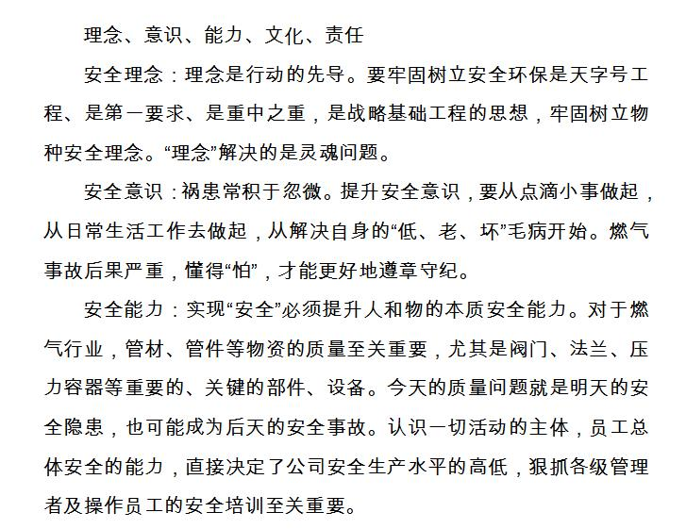
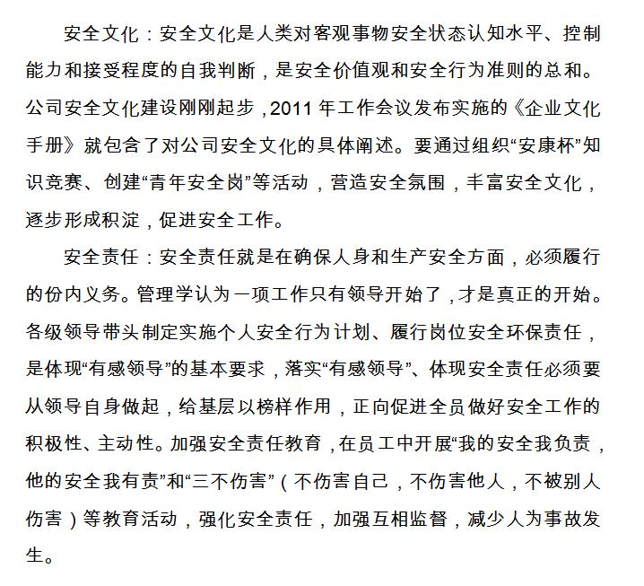

7.正确答案:维抢修人员在进入作业区前应按规定穿戴防静电服、鞋及防护用具，并严禁在作业区内穿脱和摘戴。作业现场应有专人监护，严禁单独操作。进行维抢修时应采取防爆措施，使用防爆工具，严禁使用能产生火花的铁器等工具进行敲击作业，维抢修电气设备应切断电源。作业现场应设置安全监测装置和防护装置。

8.正确答案:
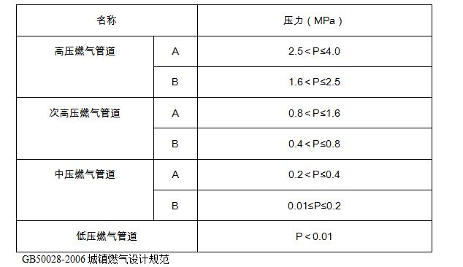

9.正确答案:（1）在直径大于219mm（包括219mm）的高压、次高压（压力大于0.4MPa）在用燃气管道上带气停输动火或带压不停输动火；
（2）在用燃气储气设施（储罐、储气井、储气瓶、储气管束）及附件上的动火；
（3）在用场站内净化装置、分离器罐、换热设备、气化器、调压装置、计量装置、加臭装置、撬装设备、压缩装置等燃气工艺装置上的动火；
（4）在用压缩机厂房内的管道、管件、设备和仪表处动火；
（5）进入、探入含有易燃易爆介质有限空间的动火；
（6）LNG场站卸气（液）装置、充装装置、BOG系统的动火；
（7）在用液化石油气桶装、瓶装储存区、灌瓶间、烃泵房、压缩机间、铁路装卸气栈台、公路装卸气栈台、瓶库间的动火。

10.正确答案:弹簧式安全阀工作原理：是依靠弹簧的力量将阀芯压紧在阀座上，使安全阀处于关闭状态，阀芯的下面受气体向上顶起的力。正常运行时，弹簧向下的压紧力大于气体向上的推力，阀门处于关闭状态。当气体压力达到安全阀起座压力时，气体对阀芯的作用力大于弹簧的作用力，使阀芯顶起，安全阀排汽。通过阀杆上部的调节螺丝改变弹簧的松紧程度，就可调整安全阀的起座压力。

11.正确答案:（1）设备、设施的安全装置和安全附件未定期检定或检定不合格；
（2）电气保护、可燃气体报警装置和消防设施未定期检定或检定不合格；
（3）计量器具、设施（流量计、压力表、温度表等）未定期检定，产生计量误差或检定不合格；
（4）危险区域的电器设备不符合防爆要求；
（5）设备、设施有腐蚀、有渗漏；
（6）设备、设施连接处漏气；
（7）设备、设施HSE标示不全，危险区域、重要设备、设施安全标示不全；
（8）安全阀、压力容器未按期检定或检定不合格；
（9）设备超压、超负荷、带病运行；
（10）自动、连锁保护装置失灵；
（11）润滑、冷却、通风系统出现异常；
（12）埋地管道上方堆放重物或腐蚀性物质；
（13）违反操作规程、误操作；
（14）操作前没有消除人体静电；
（15）防雷、防静电接地设施不符合要求；
（16）电路系统维护及检修工作在带电状态下作业；
（17）未正确穿戴保护用品和使用用具；
（18）安全隐患、故障未及时排除；
（19）危险作业：未按规定上报审批、实施；
（20）管理部门疏于检查、监管及培训；
（21）特种作业人员未取得特种作业操作证；
（22）排放物造成污染；
（23）禁烟区吸烟；
（24）人为破坏因素；
（25）未使用防爆工具；
（26）饮酒驾驶车辆；
（27）窒息；
（28）未检查电压表的读数，电压过高或过低，造成启泵时过载温度升高烧毁电机；
（29）泵、电动机接地线松动、断裂造成触电事故；
（30）连轴器错位，泵缺少润滑油、地脚螺栓松动、长期运行温度高于70℃，造成设备损坏；
（31）内燃机油料、冷却液、电瓶电量不足，在停电时无法使用；
（32）未检查消防补水泵，消防补水泵无法启动，消防水池水量不能及时补给；
（33）启动消防泵机组后未打开回流阀门，在消防泵未打开的情况下，造成管线憋压；
（34）与现场指挥人员联系不畅，操作压力不稳影响灭火。

12.正确答案:雷电具有很高的电压和很大的电流，同时又是在极短暂的时间内发生的。因此在它周围的空间里，将产生强大的交变电磁场。不仅会使处在这一电磁场中导体感应出较大的电动势，并且还会在构成闭合回路的金属物上（如露天堆垛物捆扎用的铁皮、铁丝等）产生感应电流。如果这时回路上有的地方接触电阻较大，就会局部发热或发生火花放电。这对于存放易燃、易爆物品的建筑物以及易燃、可燃材料的露天堆场也是非常危险的。

13.正确答案:报告、关阀、放散、检测、探边、禁火、撤人、警戒、处置、恢复。

14.正确答案:（1）用户进门时，服务人员应立即点头微笑示意；

（2）对待客人态度要自然大方、热情、稳重、有礼、不以肤色种族、信仰、服饰取人；
（3）在与客人谈话时注意站立姿势端正，讲究礼貌，用心聆听，不抢话；
（4）肢体语言适度，态度诚恳、和蔼，严禁表情呆板，张大嘴打哈欠，或手势过多，目光游离不定，手指着对方说话或将手放在工作服的口袋内；
（5）讲话声音适度，有分寸，不大声喧哗，听到客户的意见或批评时不应辩解，应冷静对待，及时上报；
（6）如用户较多，对新来的用户，要在座位上行欠身礼，并主动问候，安排座位，说：”请您稍等，一会儿为您处理”；
（7）对待客户的询问，做到有问必答，解答不了的应找熟悉的同事解答，不得以生硬、冷淡的态度待客；
（8）说话时保持心态平和，思路清晰，有条理，不因用户的态度不好而影响自己的态度；
（9）业务办理或咨询完毕后，用户要离开时，应起立，说：”请您慢走”，并目送用户离去；
（10）公司领导或同事来访或离开时，应热情，主动地打招呼，公司领导或长者来访或离开时应起立迎送，并目送其离开。

15.正确答案:（1）调压（计量）装置外观无损坏、脱漆，箱门开关灵活，箱内无灰尘、无锈蚀，箱体标明警示标识，报警电话等；
（2）调压（计量）装置周围应保持良好的卫生，保证调压（计量）装置周围安全范围内无搭建物，不应有杂草及其它杂物；
（3）检查中、高压及低压管道地上部分防腐层，应无破损现象；
（4）检查调压（计量）装置所有连接点有无泄漏；
（5）每天应对调压（计量）装置进行一次巡视检查，保证设施运行正常，信号管或根部地缝无燃气浓度；
（6）调压器的备用线路应定期切换，保证备用线路处于可用状态，切换操作应做好记录；
（7）保证调压器进出口阀门开启灵活，关闭严密；
（8）调压器、流量计及仪表运行正常，应无腐蚀和损伤。

16.正确答案:（1）接听及时（一声后、三声内）铃声响后很久接时致歉“让您久等了”；
（2）与话筒保持适当距离，说话声音柔和、音量适中；
（3）嘴里不含东西，因为有急事或在接另一个电话而耽搁时，表示歉意；
（4）热情问候并报出公司或部门名称，如：“您好！昆仑燃气！”；
（5）如果对方打错电话，不要责备对方，知情时还应告诉对方正确的号码；
（6）听对方讲话时不能沉默，否则对方会以为您不在听或没有兴趣。
（7）扼要汇总和确认来电事项，谢谢对方，并表示会尽快处理；
（8）说声“再见”，对方挂后再挂；
（9）在办公区内接手机时，尽量压低声音；
（10）用手机接听私人电话时，尽量回避到不影响其他人的地方；
（11）不必须时，不使用扬声器，尤其在与客户交谈过程中；
（12）如遇用户较多时，接听电话应用手捂住话筒与对方交谈。

以上内容仅为本文档的试下载部分，为可阅读页数的一半内容。如要下载或阅读全文，请访问：https://d.book118.com/576144102034010040

